专题三 实验题专题训练
3.热学
实验名称 | 探究固体熔化时温度的变化规律 | 实验图
实验器材 | 铁架台、石棉网、酒精灯、烧杯、试管、温度计、秒表 | 实验图
考点 | - 考点  （1）实验采用______加热：①使被加热的物质受热均匀；②使被加热的物质受热缓慢，从而使其慢慢熔化。  （2）正确地使用酒精灯：①严禁用点燃的酒精灯引燃另一盏酒精灯；②酒精灯必须用灯帽盖灭（不能用嘴吹灭）;③用外焰加热。  （3）描点做熔化图像：用平滑曲线将各点相连。  （4）把海波和石蜡做成很细的颗粒状：便于放入温度计，且温度计能更好地与固体颗粒接触，使测量的温度更准确。  （5）海波和石蜡熔化过程中的不同点：海波在熔化过程中温度______,石蜡在熔化过程中温度_____。  2.易错点：首先根据酒精灯火焰的高度，确定放烧杯支架的位置，再根据温度计确定挂温度计支架的位置（让温度计的玻璃泡与固体充分接触，且不能接触容器底或容器壁）,安装顺序是自下而上。  3.误差分析  本实验需要多组数据，如果实验数据太少，所画的图像就不能很好地表示物质熔化时温度变化的规律。 | 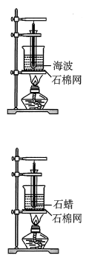
实验结论 | 固体分为晶体和非晶体。晶体有一定的熔化温度（熔点）,非晶体没有。

实验名称 | 探究水沸腾时温度变化的特点 | 实验图
实验器材 | 铁架台、石棉网、酒精灯、烧杯、温度计、秒表 | 实验图
考点 | - 考点  - 用小烧杯盛水做实验，并且盛水量不宜过多，可节省加热时间；用大烧杯盛水做实验，加热时间太久，且不易观察到气泡变大的现象。  - 用温水，不要用冷水：可节省加热时间。  - 给烧杯加个盖子：防止热量散失，缩短加热时间。  - 加大酒精灯的火力：可缩短加热时间。  - 气泡变化：沸腾前，气泡体积逐渐________。沸腾时，考点气泡体积逐渐_______。  - 常见问题分析  在烧杯上加盖纸板，其优点是减少加热时间，其缺点是增大了烧杯中的气压，使水的沸点较常压时高2～3℃。若不盖纸板，则加热时间太长。改进：在烧杯上加盖纸板，当水温升至95℃时，将纸板移走，继续观察温度变化。 | 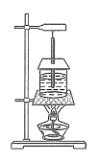
实验结论 | 液体沸腾时持续吸热但温度保持不变。

实验名称 | 探究比较不同物质吸热的情况 | 实验图
实验器材 | 相同规格的电加热器、玻璃杯、温度计、秒表 | 实验图
考点 | - 考点  - 实验原理：利用控制变量法，通过控制两种物质（水和食用油）质量_____、升高相同的温度等因素，利用秒表计时，通过_____来反映吸收热量的多少（转换法）。  - 注意实验时需控制的几个量  ①两烧杯的型号相同；  ②烧杯中水和食用油的质量相等（油的体积比水大）;  ③两烧杯中的液体升高的温度相同（液体的初温不一定要相同）;  ④使用相同规格的加热器加热（即液体每秒吸收的热量相同）。  - 温度计的作用：观察液体温度的变化。  - 秒表的作用：记录液体加热的时间。  - 两液体升高相同的温度，油用时短，水用时长。  - 易错点分析  - 本实验用的是等质量而不是等体积的液体，所以水和油的体积是不相同的。（2）本实验是利用升高相同的温度比较加热时间的长短。  - 注意事项  在实验过程中，电加热器不能碰到烧杯壁和温度计，要完全浸没在液体中。 | 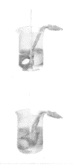
考点1探究固体熔化时温度的变化规律：
1.小明利用如图甲所示的实验装置来探究冰的熔化特点。
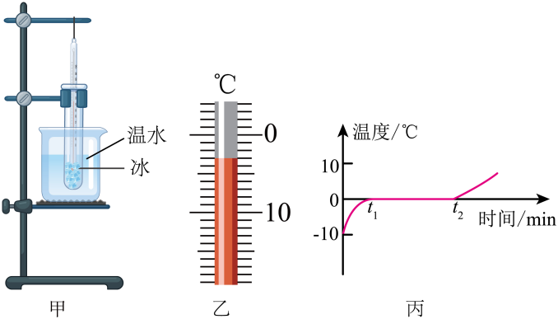
（1）将装有适量碎冰的试管置于烧杯内的温水中，这样做不仅可以使碎冰 ，而且便于记录各时刻的温度并观察冰的 ；
（2）实验中某时刻温度计示数如图乙所示，碎冰此时的温度为 ℃；
（3）根据实验数据画出冰熔化过程的“温度一时间”图像（如图丙），由图像可知，冰属于 （晶体／非晶体）；
（4）小明分析图像还发现：0至时段内的温度变化比时刻后的温度变化快，其主要原因是 。

考点2探究水的沸腾规律：
2.在“探究水在沸腾前温度的变化”的实验中，某探究小组用酒精灯、烧杯、温度计等器材进行实验，实验装置如图甲所示。
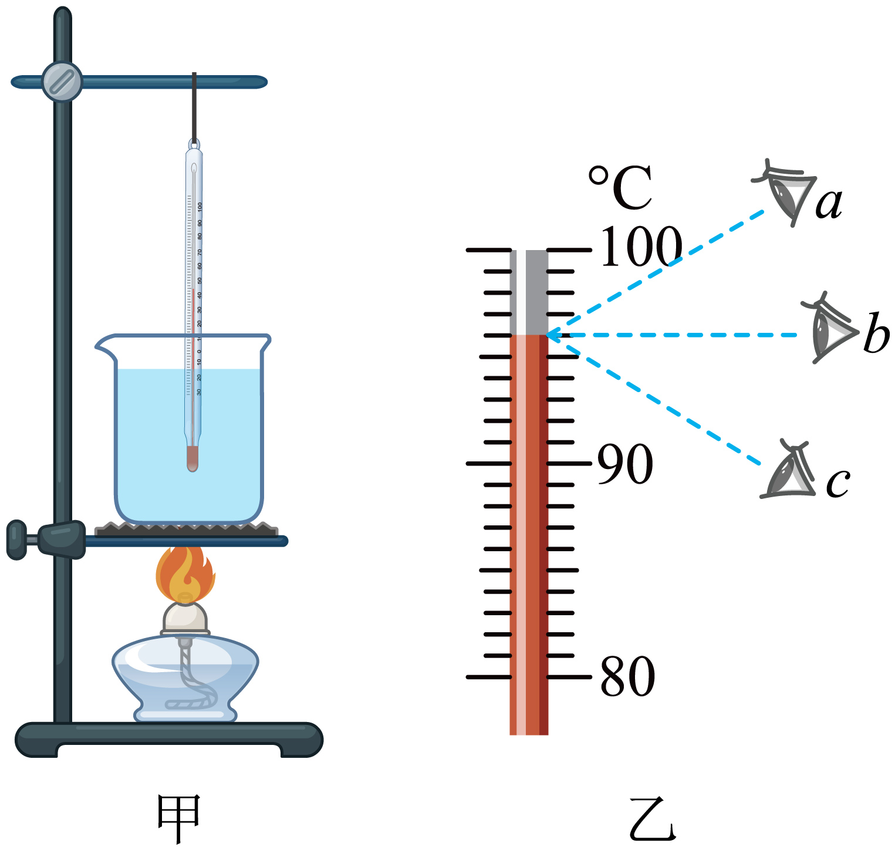
（1）实验开始前，在铁架台上安装实验器材合理的顺序是：___________（选填“自上而下”或“自下而上”）。
（2）开始实验，在温度升高到90℃后，每隔1min记录一次温度，第3min时温度计示数如图乙所示，读数时，视线应沿___________（选填“a”“b”或“c”）方向，示数是___________℃。
（3）实验中发现，当水沸腾时，观察到烧杯内产生大量气泡并不断上升，气泡在上升过程中将___________（选填“逐渐变大”“逐渐变小”或“不变”），温度计示数___________（选填“升高”“降低”或“不变”）；同时，烧杯上方出现大量“白气”是___________现象。
考点3探究不同物质吸热情况：
3.在“探究不同物质吸热情况”的实验中，将水和煤油分别装在两个相同的烧杯中，用两个相同规格的酒精灯加热，每隔2 min记录一次温度。
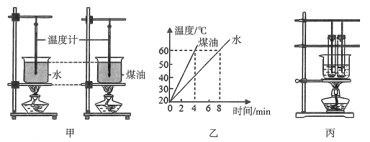
（1）如图甲是该实验装置，请指出其中一处明显错误：________________。
（2）除甲图已有的器材外，还需要测量工具_______和________。
（3）实验中用加热时间表示_________________。
（4）比较水和食用油吸热能力的方法有两种：
方法一：加热时间相同时，比较它们各自升高的温度。
方法二：___________________________。
（5）某同学根据记录的实验数据，绘制了如图乙所示的温度随时间变化关系的图像，由图像可知：_____的吸热能力更强。
（6）已知水的比热容为4.2×10³J/（kg·℃）,则煤油的比热容为_________。
（7）如图丙所示，将这两种物质同时放入持续沸腾的热水中加热，这个装置的优点是___________________________。

答案：
实验：探究固体熔化时温度的变化规律
水浴法；保持不变；不断升高
实验：探究水沸腾时温度变化的特点
变小；变大
实验：探究比较不同物质吸热的情况
相等；加热时间的长短
考点1探究固体熔化时温度的变化规律：
1.（1）受热均匀，状态；（2）-3；（3）晶体；（4）水的比热容比冰大。
考点2探究水的沸腾规律：
2.（1）自下而上；（2） b ，96 ；（3）逐渐变大，不变，液化。
考点3探究不同物质吸热情况：
3.（1）水和煤油质量不同；（2）天平，秒表；（3）物质吸热的多少；（4）升高相同的温度，比较加热时间；（5）水；（6）2.1×10³J/（kg·℃）；（7）使水和煤油在相同时间吸收热量相同。

